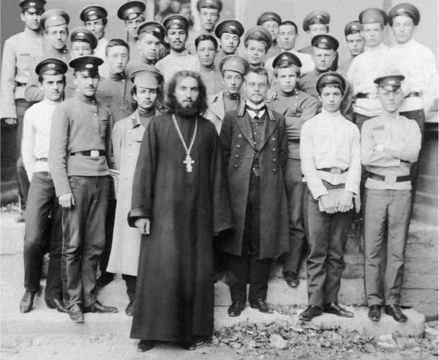

О. Василий Чернявский с гимназистами;
слева от него без фуражки - Алексей Лосев. 1910-е гг.
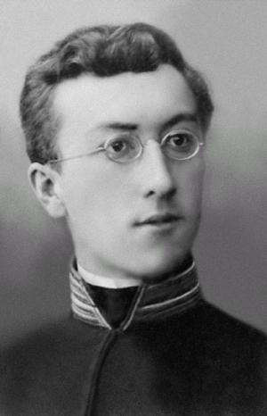

Алексей Лосев - гимназист выпускного класса. 1911 г.

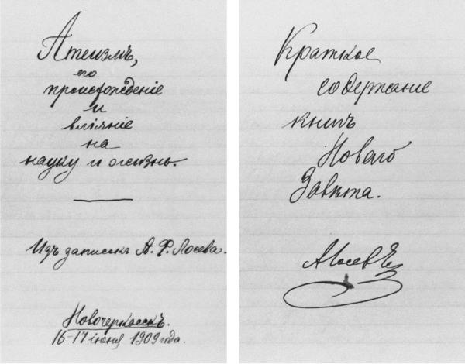

Первые рукописи.

